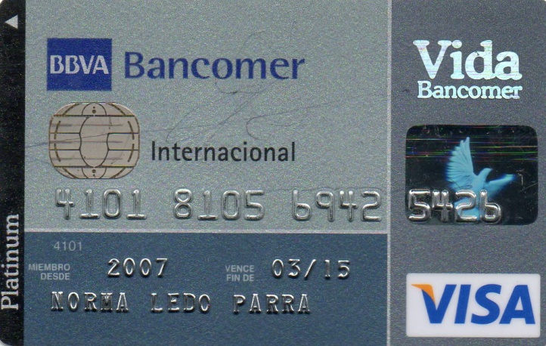 **NORMA LEDO PARRA**

4101 8105 6942 5426 VENCIMIENTO 03/15 **FECHA DE NACIMIENTO 20 SEPTIEMBRE 1974**

NO HAY TARJETAS ADICIONALES **PUEBLA PUEBLA**

**C U R P LEPN740920MPLDRR09**

**R.F.C. LEPN740920MR5**

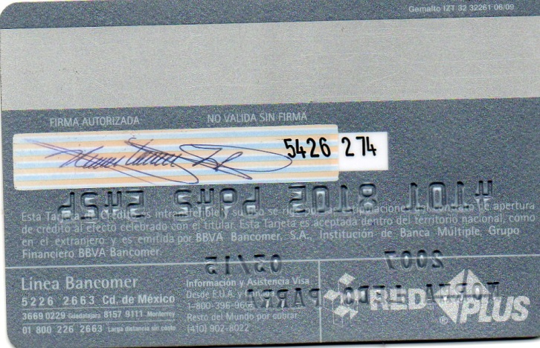

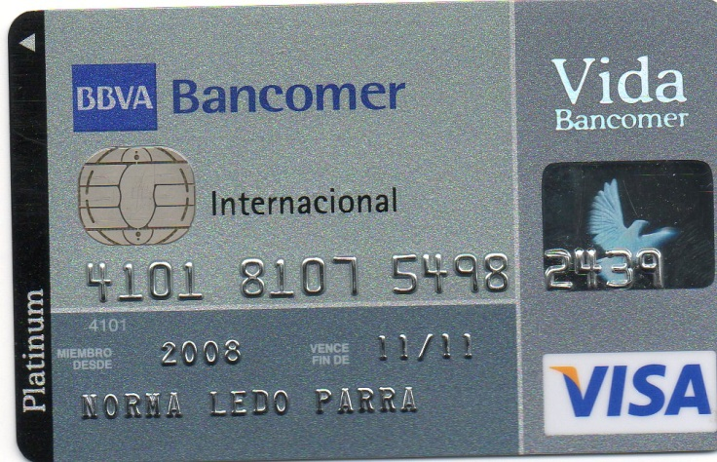 4101 8107 5498 2439 VENCIMIENTO 11/11

NO HAY ADICIONALES

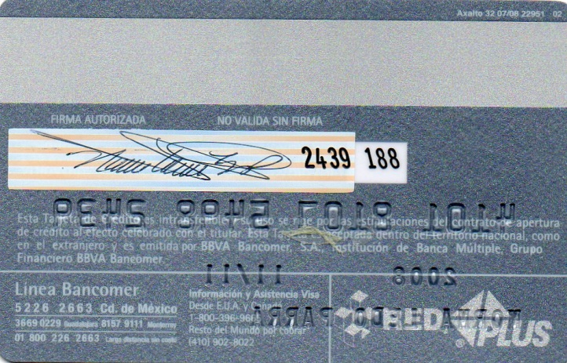

LA DIRECCION DONDE ESTAN REGISTRADAS ESTAS TARJETAS ESTA EN LOS ESTADOS DE CUENTA K TE MANDO